**实验五 类与对象**

**【实验目的与要求】**

1、掌握声明类的方法，类和类的成员的概念以及定义对象的方法。

2、初步掌握用类和对象编制基于对象的程序。

3、学习检查和调试基于对象的程序。

**【实验内容】**

1、有以下程序：

#include<iostream>

using namespace std；

class Time // 定义Time类

{

public： // 数据成员为公用的

int hour;

int minute;

int sec ;

};

int main()

{

Time tl; //定义t1为Time类对象

cin>>t1.hour; //输入设定的时间

cin>>t1.minute;

cin>>t1.sec;

cout<<t1.hourl<<”：”<<t1.minute<<”：”<<t1.sec<<endl ;

return 0;

}

改写程序，要求：

(1)将数据成员改为私有的；

(2)将输入和输出的功能改为由成员函数实现；

(3)在类体内定义成员函数。

然后编译和运行程序。请分析什么成员应指定为公用的?什么成员应指定为私有的? 什么函数最好放在类中定义? 什么函数最好在类外定义?

2、分别给出如下的3个文件：

(1)含类定义的头文件student.h，

//student.h (这是头文件，在此文件中进行类的声明)

class Student //类声明

{

public: //公用成员函数原型声明

void display();

private:

int num;

char name[20];

char sex;

};

(2)包含成员函数定义的源文件student.cpp

//student.cpp 在此文件中进行函数的定义

#include <iostream>

#include”student.h” //不要漏写此行，否则编译通不过

void Student::display() //在类外定义display类函数

{

cout<<”num：”<<num<<endl;

cout<<”name：”<<name<<endl;

cout<<”sex：”<<sex<<endl;

}

(3)包含主函数的源文件main.cpp。

为了组成一个完整的源程序，应当有包括主函数的源文件：

//main.cpp 主函数模块

#include <iostream> //将类声明头文件包含进来

#include “student.h”

int main()

{

Student stud; //定义对象

Student stud1(007,”tcg”,’m’);

stud.display(); //执行stud对象的display函数

return 0;

}

请完善该程序，在类中增加一个对数据成员赋初值的成员函数set_value。上机调试并运行。

3、需要求3个长方柱的体积，请编一个基于对象的程序。数据成员包括length(长)、width(宽)、height(高)。要求用成员函数实现以下功能：

(1)由键盘分别输入3个长方柱的长、宽、高；

(2)计算长方柱的体积；

(3)输出3个长方柱的体积。

请编程序，上机调试并运行。

4、建立一个对象数组，内放5个学生的（学号，成绩），设立一个函数max，用指向对象的指针作函数参数，在max函数中找出5个学生的最高成绩者，并输出其学号。

5、设有一描述坐标点的类Point，其私有变量x和y代表一个点的(x,y)坐标值。请编写程序实现以下功能：利用构造函数传递参数，在定义对象时将x、y坐标值初始化为（60,80）；利用公有成员函数void setPoint(int i, int j)将坐标值修改为(60+i,80+j)；利用公有成员函数display()输出修改后的坐标值。主函数中通过定义对象，验证各个函数。

1. #include <iostream>

using namespace std;

class Time {

private:

int hour;

int minute;

int sec;

public:

void setTime() {

cin >> hour;

cin >> minute;

cin >> sec;

}

void showTime() {

cout << hour << ":" << minute << ":" << sec << endl;

}

};

int main() {

Time t1;

t1.setTime();

t1.showTime();

return 0;

}

需要直接被类的用户访问的成员应定义为公有的；

不需要被类的用户直接访问的成员，如数据成员和私有方法；

类内定义函数：简短内联模板函数

类外定义函数：复杂大型函数，需要访问私有成员的函数，静态成员函数，友元函数

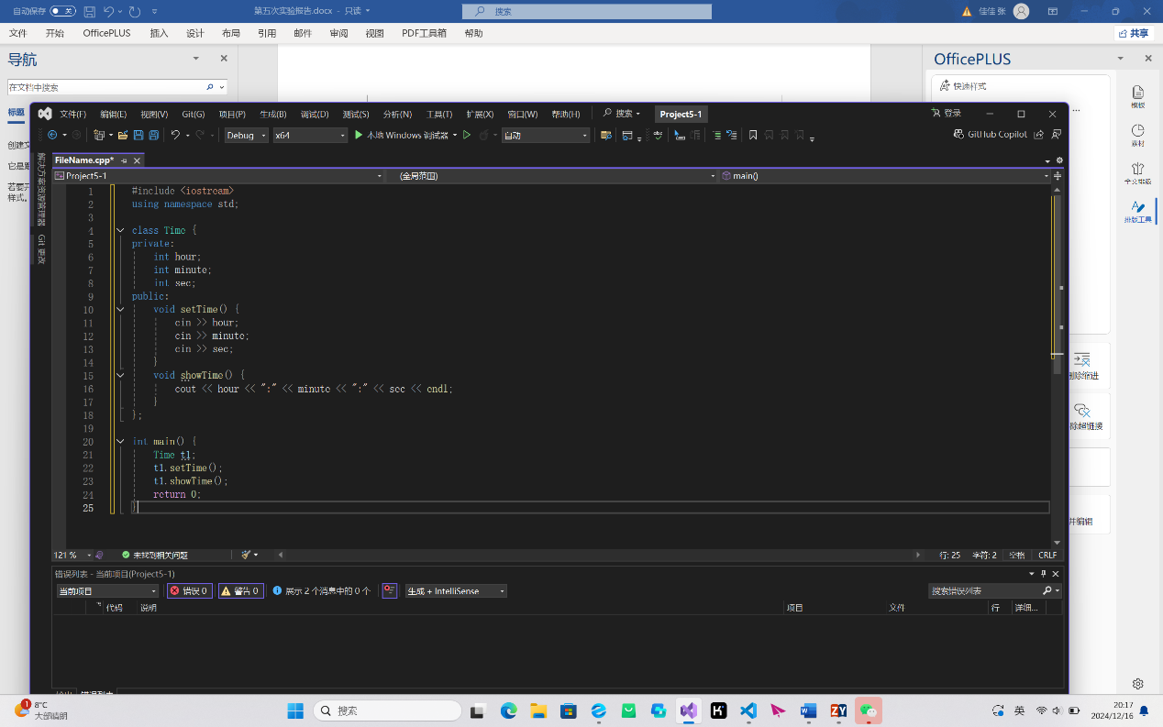

2. // student.h

class Student {

public:

void display();

void set_value(int num, const char* name, char sex);

private:

int num;

char name[20];

char sex;

};

// student.cpp

#include <iostream>

#include "student.h"

void Student::display() {

std::cout << "num: " << num << std::endl;

std::cout << "name: " << name << std::endl;

std::cout << "sex: " << sex << std::endl;

}

void Student::set_value(int n, const char* nm, char s) {

num = n;

std::strcpy(name, nm);

sex = s;

}

// main.cpp

#include <iostream>

#include "student.h"

int main() {

Student stud;

stud.set_value(007, "tcg", 'm');

stud.display();

return 0;

}

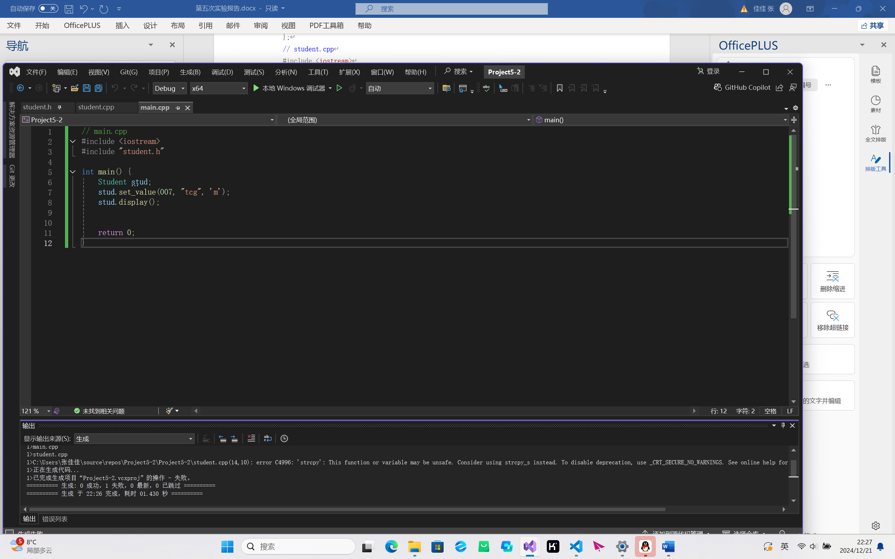

3. #include <iostream>

using namespace std;

class Cuboid {

public:

void input() {

cout << "请输入长方柱的长、宽、高：";

cin >> length >> width >> height;

}

int calculateVolume() {

return length * width * height;

}

void outputVolume() {

cout << "长方柱的体积为：" << calculateVolume() << endl;

}

private:

int length;

int width;

int height;

};

int main() {

Cuboid cuboids[3];

for (int i = 0; i < 3; i++) {

cout << "第 " << (i + 1) << " 个长方柱：" << endl;

cuboids[i].input();

cuboids[i].outputVolume();

}

return 0;

}

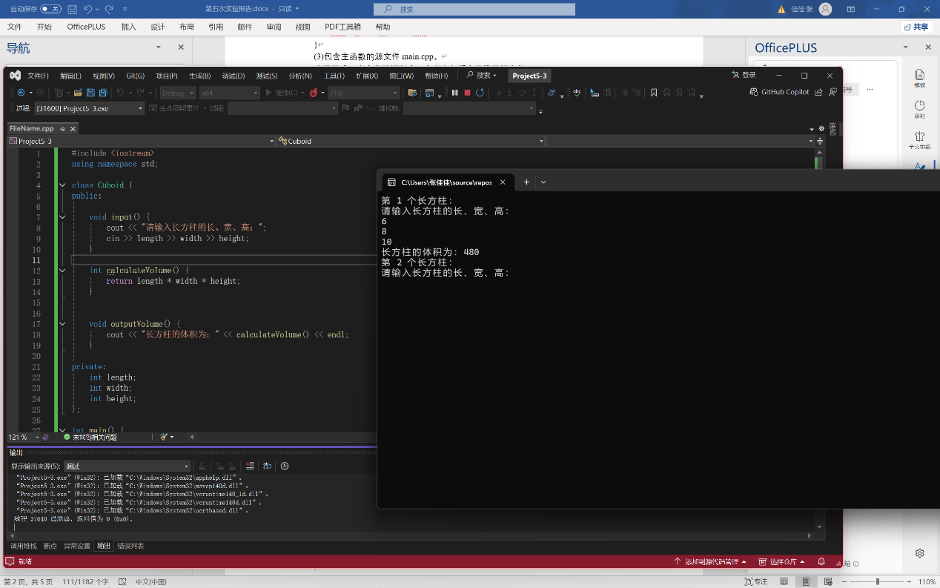

4. #include <iostream>

#include <string>

using namespace std;

class Student {

public:

string num;

int grade;

Student() {}

Student(string n, int g) : num(n), grade(g) {}

};

void max(Student* s) {

Student* p = s;

for (int i = 1; i < 5; i++) {

if ((s + i)->grade > p->grade) {

p = s + i;

}

}

cout << "成绩最高者的学号为：" << p->num << endl;

}

int main() {

Student stu[5] = {

Student("202107044123", 99),

Student("202107044124", 87),

Student("202107044125", 89),

Student("202107044126", 94),

Student("202107044127", 73)

};

max(stu);

return 0;

}

0;

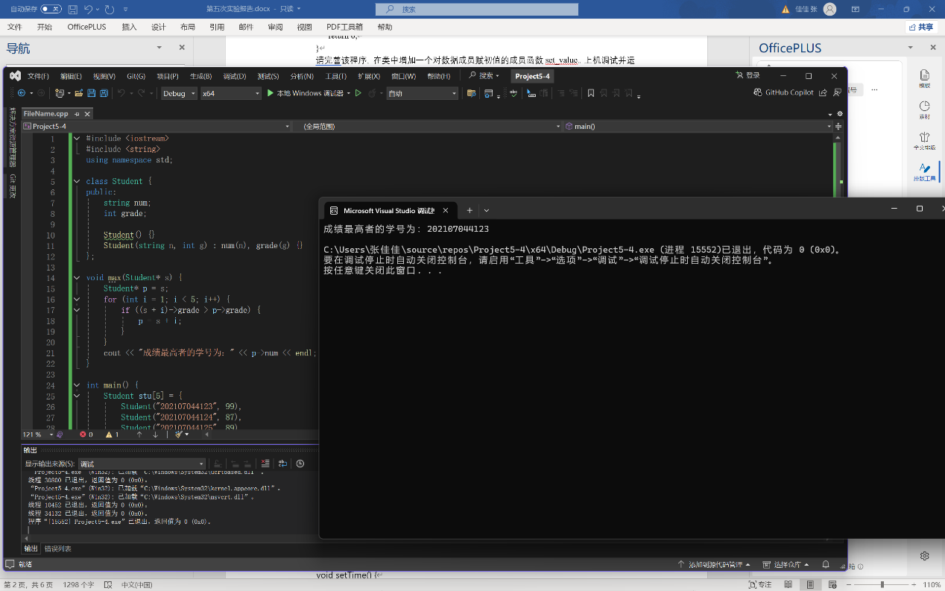

5. #include <iostream>

using namespace std;

class Point {

private:

int x;

int y;

public:

Point(int newX = 60, int newY = 80) {

x = newX;

y = newY;

}

void setPoint(int i, int j) {

x = 60 + i;

y = 80 + j;

}

void display() {

cout << x << " " << y << endl;

}

};

int main() {

Point p;

p.display();

int i, j;

cout << "请输入用于修改坐标的偏移量i和j：";

cin >> i >> j;

p.setPoint(i, j);

p.display();

return 0;

}

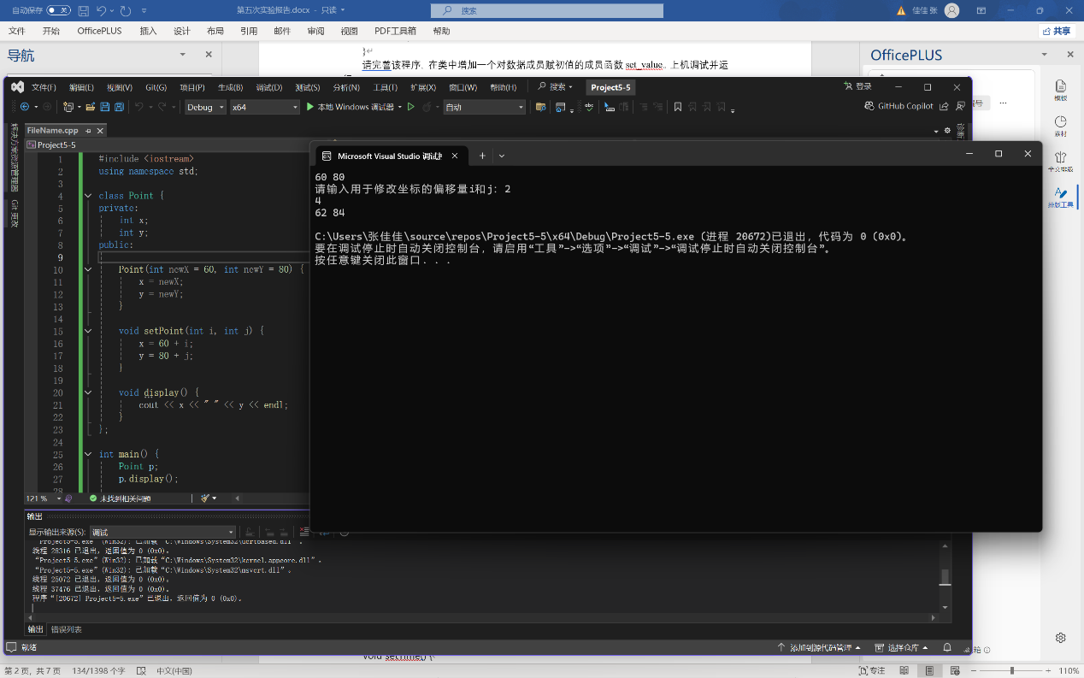

s